En esta foto, una vez que desmontamos la fascia de su lugar original, notamos un "pequeño" golpe en la parte inferior, en la zona de la extensión de la fascia el cual hay que repararlo: 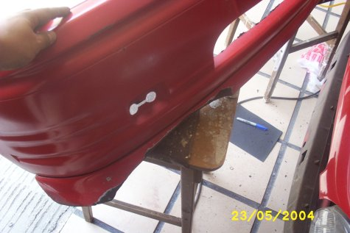
_________________
RAFA - Corsa RED DRAGON

Venta de articulos: http://www.comunidadchevy.com/modules.php?name=Forums&file=viewtopic&t=8647
Ultima edición por darkevil el Jue Feb 03, 2005 4:04 am, editado 1 vez
Volver arriba
darkevil
Chevy Captain

Registrado: Oct 18, 2004
Mensajes: 917
Ubicación: Durango, Mexico
Doname puntos
Donativos: $7
Mis Puntos: 0
Mis manuales :
Mis door panels
Modificación de Fascia
Cejeado del chevy
Instalación faldón trasero
Lavado sensor de oxigeno
Status Skype ->
Publicado: Mie Ene 05, 2005 2:37 am Asunto:
  Principio del formulario
  
  Final del formulario
Aquí vemos algunos de los materiales a utilizar, como son fibra de vidrio, resina, herramientas en general, tambien masking tape, plumones, lijas, estopa, thiner, taladro, caladora, etc 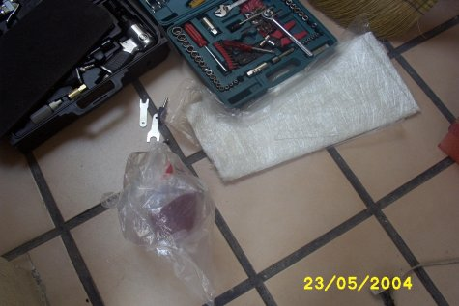
_________________
RAFA - Corsa RED DRAGON
Venta de articulos: http://www.comunidadchevy.com/modules.php?name=Forums&file=viewtopic&t=8647
Ultima edición por darkevil el Jue Feb 03, 2005 4:06 am, editado 1 vez
Volver arriba
darkevil
Chevy Captain
Registrado: Oct 18, 2004
Mensajes: 917
Ubicación: Durango, Mexico
Doname puntos
Donativos: $7
Mis Puntos: 0
Mis manuales :
Mis door panels
Modificación de Fascia
Cejeado del chevy
Instalación faldón trasero
Lavado sensor de oxigeno
Status Skype ->
Publicado: Mie Ene 05, 2005 2:48 am Asunto:
  Principio del formulario
  Final del formulario
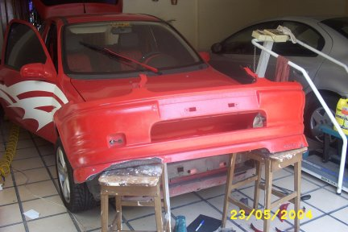
_________________
RAFA - Corsa RED DRAGON
Venta de articulos: http://www.comunidadchevy.com/modules.php?name=Forums&file=viewtopic&t=8647
Ultima edición por darkevil el Jue Feb 03, 2005 4:09 am, editado 1 vez
Volver arriba
darkevil
Chevy Captain
Registrado: Oct 18, 2004
Mensajes: 917
Ubicación: Durango, Mexico
Doname puntos
Donativos: $7
Mis Puntos: 0
Mis manuales :
Mis door panels
Modificación de Fascia
Cejeado del chevy
Instalación faldón trasero
Lavado sensor de oxigeno
Status Skype ->
Publicado: Mie Ene 05, 2005 2:51 am Asunto:
  Principio del formulario
  Final del formulario
Aquí ya pegamos el pedazo que se rompio y agregamos mas fibra para completar el hueco que quedó en una de las orillas de la extensión 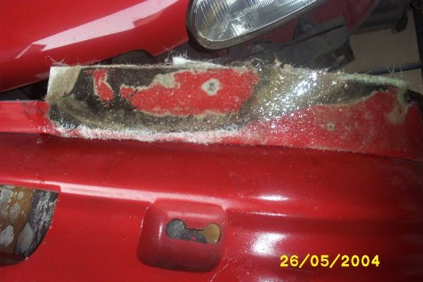
_________________
RAFA - Corsa RED DRAGON
Venta de articulos: http://www.comunidadchevy.com/modules.php?name=Forums&file=viewtopic&t=8647
Ultima edición por darkevil el Jue Feb 03, 2005 4:10 am, editado 1 vez
Volver arriba
darkevil
Chevy Captain
Registrado: Oct 18, 2004
Mensajes: 917
Ubicación: Durango, Mexico
Doname puntos
Donativos: $7
Mis Puntos: 0
Mis manuales :
Mis door panels
Modificación de Fascia
Cejeado del chevy
Instalación faldón trasero
Lavado sensor de oxigeno
Status Skype ->
Publicado: Mie Ene 05, 2005 2:54 am Asunto:
  Principio del formulario
  Final del formulario
Ya que secó bien la fibra (se tarda como 30 minutos), la podemos rebajar con un dremel o con lijadora o de plano, lijar a mano para redondear los bordes y eliminar las asperesas de la fibra 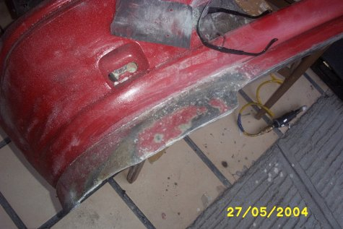
_________________
RAFA - Corsa RED DRAGON
Venta de articulos: http://www.comunidadchevy.com/modules.php?name=Forums&file=viewtopic&t=8647
Ultima edición por darkevil el Jue Feb 03, 2005 4:13 am, editado 1 vez
Volver arriba
darkevil
Chevy Captain
Registrado: Oct 18, 2004
Mensajes: 917
Ubicación: Durango, Mexico
Doname puntos
Donativos: $7
Mis Puntos: 0
Mis manuales :
Mis door panels
Modificación de Fascia
Cejeado del chevy
Instalación faldón trasero
Lavado sensor de oxigeno
Status Skype ->
Publicado: Mie Ene 05, 2005 3:00 am Asunto:
  Principio del formulario
  Final del formulario
Una vez que terminamos de lijar y que quedó lo mas lisito posible, le aplicamos pasta automotiva conocida como Bondo, para rellenar huecos y hacer que quede todavia mas lisito ... 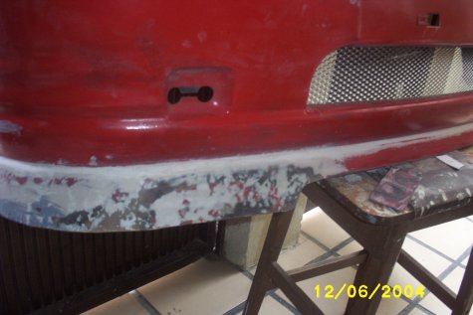
_________________
RAFA - Corsa RED DRAGON
Venta de articulos: http://www.comunidadchevy.com/modules.php?name=Forums&file=viewtopic&t=8647
Ultima edición por darkevil el Jue Feb 03, 2005 4:19 am, editado 1 vez
Volver arriba
darkevil
Chevy Captain
Registrado: Oct 18, 2004
Mensajes: 917
Ubicación: Durango, Mexico
Doname puntos
Donativos: $7
Mis Puntos: 0
Mis manuales :
Mis door panels
Modificación de Fascia
Cejeado del chevy
Instalación faldón trasero
Lavado sensor de oxigeno
Status Skype ->
Publicado: Mie Ene 05, 2005 3:05 am Asunto:
  Principio del formulario
  Final del formulario
Y así queda una vez empastado todo el asunto, notese que tambien puse pasta en la unión de la extensión y la fascia para que parezca una sola pieza 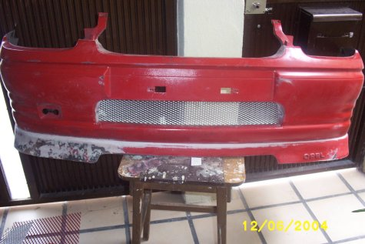
_________________
RAFA - Corsa RED DRAGON
Venta de articulos: http://www.comunidadchevy.com/modules.php?name=Forums&file=viewtopic&t=8647
Ultima edición por darkevil el Jue Feb 03, 2005 4:21 am, editado 1 vez
Volver arriba
darkevil
Chevy Captain
Registrado: Oct 18, 2004
Mensajes: 917
Ubicación: Durango, Mexico
Doname puntos
Donativos: $7
Mis Puntos: 0
Mis manuales :
Mis door panels
Modificación de Fascia
Cejeado del chevy
Instalación faldón trasero
Lavado sensor de oxigeno
Status Skype ->
Publicado: Mie Ene 05, 2005 3:13 am Asunto:
  Principio del formulario
  Final del formulario
Ahora vamos a la parte de modificación de las parrillas. Así estan las fascias originales del pop del 2000 para atrás 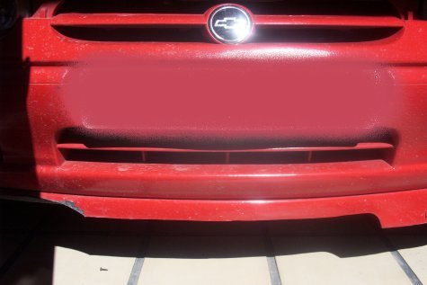
_________________
RAFA - Corsa RED DRAGON
Venta de articulos: http://www.comunidadchevy.com/modules.php?name=Forums&file=viewtopic&t=8647
Ultima edición por darkevil el Vie Feb 04, 2005 3:06 am, editado 1 vez
Volver arriba
darkevil
Chevy Captain
Registrado: Oct 18, 2004
Mensajes: 917
Ubicación: Durango, Mexico
Doname puntos
Donativos: $7
Mis Puntos: 0
Mis manuales :
Mis door panels
Modificación de Fascia
Cejeado del chevy
Instalación faldón trasero
Lavado sensor de oxigeno
Status Skype ->
Publicado: Mie Ene 05, 2005 3:23 am Asunto:
  Principio del formulario
  Final del formulario
Empezamos a cortar con el dremel o con una segueta pequeña, ya depende el ingenio de cada quien para arreglarselas en este caso 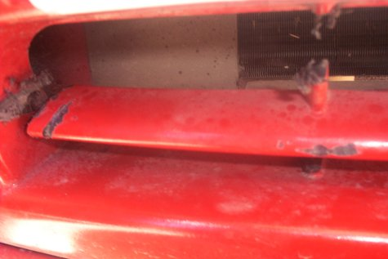
_________________
RAFA - Corsa RED DRAGON
Venta de articulos: http://www.comunidadchevy.com/modules.php?name=Forums&file=viewtopic&t=8647
Ultima edición por darkevil el Vie Feb 04, 2005 3:07 am, editado 1 vez
Volver arriba
darkevil
Chevy Captain
Registrado: Oct 18, 2004
Mensajes: 917
Ubicación: Durango, Mexico
Doname puntos
Donativos: $7
Mis Puntos: 0
Mis manuales :
Mis door panels
Modificación de Fascia
Cejeado del chevy
Instalación faldón trasero
Lavado sensor de oxigeno
Status Skype ->
Publicado: Mie Ene 05, 2005 3:27 am Asunto:
  Principio del formulario
  Final del formulario
Así queda ya con la parrilla inferior recortada 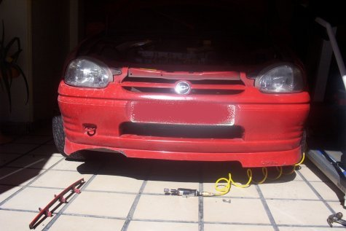
_________________
RAFA - Corsa RED DRAGON
Venta de articulos: http://www.comunidadchevy.com/modules.php?name=Forums&file=viewtopic&t=8647
Ultima edición por darkevil el Vie Feb 04, 2005 1:41 am, editado 1 vez
Volver arriba
darkevil
Chevy Captain
Registrado: Oct 18, 2004
Mensajes: 917
Ubicación: Durango, Mexico
Doname puntos
Donativos: $7
Mis Puntos: 0
Mis manuales :
Mis door panels
Modificación de Fascia
Cejeado del chevy
Instalación faldón trasero
Lavado sensor de oxigeno
Status Skype ->
Publicado: Mie Ene 05, 2005 3:41 am Asunto:
  Principio del formulario
  Final del formulario
Ahora comenzamos a cortar la barra superior. Aqui en el circulo marcado con el numero 1 vemos que cortamos cada lateral de la barra donde lleva el logo de chevrolet. En el numero marcado con el 2, cortamos esa zona mas o menos a la mitad tal como se ve donde va la linea de corte, esto es para poner rejilla y que quede bien, ya que de otra forma se vera inclinada hacia dentro y muy metida en la fascia. 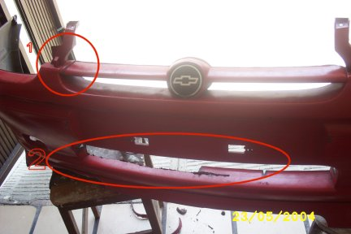
_________________
RAFA - Corsa RED DRAGON
Venta de articulos: http://www.comunidadchevy.com/modules.php?name=Forums&file=viewtopic&t=8647
Ultima edición por darkevil el Vie Feb 04, 2005 1:48 am, editado 1 vez
Volver arriba
darkevil
Chevy Captain
Registrado: Oct 18, 2004
Mensajes: 917
Ubicación: Durango, Mexico
Doname puntos
Donativos: $7
Mis Puntos: 0
Mis manuales :
Mis door panels
Modificación de Fascia
Cejeado del chevy
Instalación faldón trasero
Lavado sensor de oxigeno
Status Skype ->
Publicado: Mie Ene 05, 2005 3:50 am Asunto:
  Principio del formulario
  Final del formulario
Así se ve una vez cortadas las dos piezas 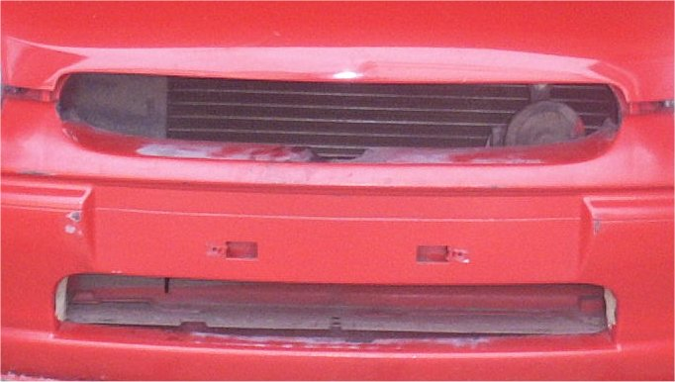
_________________
RAFA - Corsa RED DRAGON
Venta de articulos: http://www.comunidadchevy.com/modules.php?name=Forums&file=viewtopic&t=8647
Ultima edición por darkevil el Vie Feb 04, 2005 1:53 am, editado 1 vez
Volver arriba
darkevil
Chevy Captain
Registrado: Oct 18, 2004
Mensajes: 917
Ubicación: Durango, Mexico
Doname puntos
Donativos: $7
Mis Puntos: 0
Mis manuales :
Mis door panels
Modificación de Fascia
Cejeado del chevy
Instalación faldón trasero
Lavado sensor de oxigeno
Status Skype ->
Publicado: Mie Ene 05, 2005 3:55 am Asunto:
  Principio del formulario
  Final del formulario
Aquí está lo que les comentaba en el post anterior, el corte por la parte trasera a esa parte de la fascia para acomodar la rejilla: 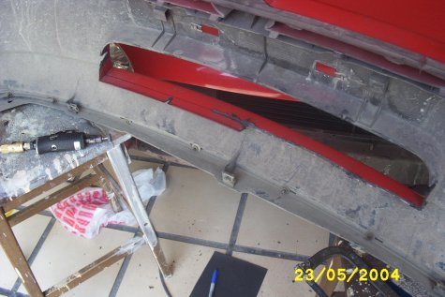
_________________
RAFA - Corsa RED DRAGON
Venta de articulos: http://www.comunidadchevy.com/modules.php?name=Forums&file=viewtopic&t=8647
Ultima edición por darkevil el Vie Feb 04, 2005 1:56 am, editado 1 vez
Volver arriba
darkevil
Chevy Captain
Registrado: Oct 18, 2004
Mensajes: 917
Ubicación: Durango, Mexico
Doname puntos
Donativos: $7
Mis Puntos: 0
Mis manuales :
Mis door panels
Modificación de Fascia
Cejeado del chevy
Instalación faldón trasero
Lavado sensor de oxigeno
Status Skype ->
Publicado: Mie Ene 05, 2005 4:00 am Asunto:
  Principio del formulario
  Final del formulario
Despues de todos esos pasos, ponemos fibra de vidrio en la zonas donde quedaron los cortes, sobre todo para la parte superior, notese que queda un corte en forma de U en la parte donde iba el logo de chevrolet. Ahi ponemos fibra de vidrio por la parte de abajo, en la parte superior podemos poner masking tape para darle forma a la fibra de vidrio y que

